附件4

通信大数据行程卡、贵州健康码操作说明


- 打开微信，扫一扫

- 输入手机号、验证码

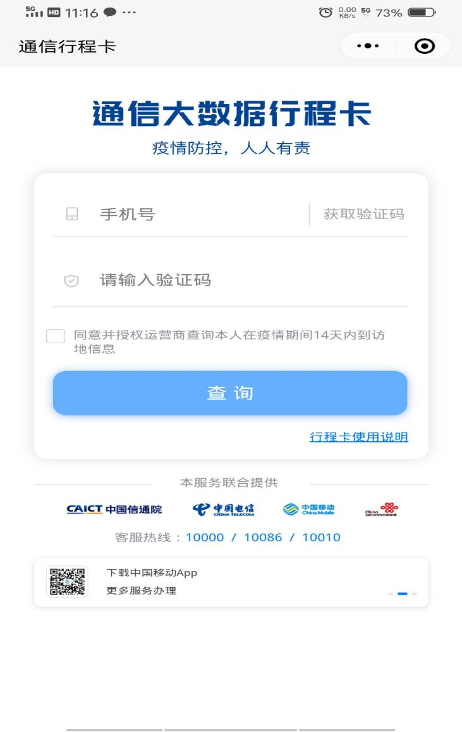

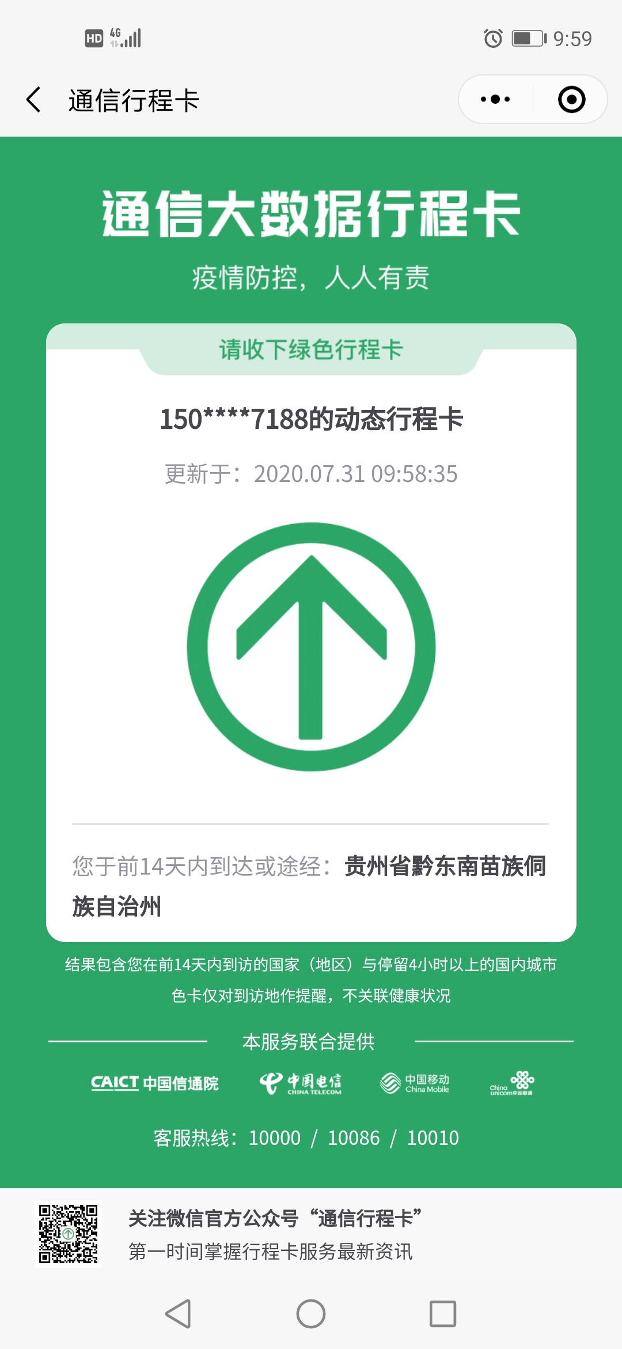

- 贵州健康码操作同理

